ТУРИСТИЧЕСКИЕ БРЕНДЫ СТРАН МИРА: МЕТОДИКА СОЗДАНИЯ И ОЦЕНКИ

А. В. Кожемякина

(Научный руководитель: С.В. Андрушко, ст. преподаватель кафедры экологии)

В докладе рассматривается методика создания и оценки туристических брендов стран мира. Рассматривается понятие «бренд-политика» и необходимость ее проведения, этапы создания туристического бренда и упоминаются основные свойства бренда, необходимые для него эффективности. Кроме того, в статье описывается оценка национальных брендов стран, ранжирование туристических брендов стран по их силе. Проиллюстрировано распределение брендов различной силы по регионам мира. В заключении рассматривается принцип определения рейтинга бренда страны и показатели, из которых он складывается, а также перечислены страны, имеющие самый лучший рейтинг бренда.
Под бренд-политикой понимается целенаправленная деятельность политических субъектов по созданию, корректировке и продвижению позитивного концепт-образа территории во внешнеполитическом и внутриполитическом поле.
Задача брендинга любого государства, по мнению С. Анхольта, заключается в создании и поддержании позитивных ассоциаций о себе, своих гражданах и продуктах, а во многих случаях – распространение информации о стране. По мнению Анхольта, основой силы национального бренда является его ключевая идентичность, источником которой является набор идей, ценностей, особенностей культуры, слов, образов, которые в совокупности создают в сознании представителей целевой аудитории определенные ассоциации с государством-брендом [1].
Построение бренда туристической дестинации – это нелегкий многоэтапный творческий процесс, который должен основываться на маркетинговом подходе: понимании места туристической дестинации на мировом туристическом рынке и поиске основных мотиваций и приоритетов потенциальных потребителей.
Формирование стратегии брендинга должно начинаться с оценки существующих оценочных утверждений о территории, которые характеризуют ее в глазах местных жителей и приезжающих в страну. Для названия такого анализа часто используется категория – территориальный аудит. Основная цель аудита – выявить всю совокупность образов, ассоциаций, имиджевых и репутационных характеристик территории, которые существуют в сознании людей. По результатам исследования брендов и коммуникационных стратегий вырабатываются рекомендации либо по существующему бренду дестинации, а также по его усовершенствованию, репозиционированию или переориентации, либо по разработке концепции нового бренда при отсутствии такового [2].
Во время создания концепции бренда туристической дестинации необходимо опираться на следующие основополагающие принципы:
1) определение основной миссии региона в целом и его миссии в туризме;
2) определение основных групп потребителей;
3) определение основных ресурсных ценностей объекта назначения;
4) формирование основных принципов функционирования и развития региона, кроме этого, управления им [3].
Подробные этапы создания бренда территории:
1. Подготовительный этап: выбор и определение территории; определение возможного заказчика работ по созданию бренда территории (органы местного самоуправления, областные органы власти и управления, градообразующее предприятие).
2. Аналитический этап: анализ внешней среды и предпосылок для брендинга территории; анализ природно-ресурсного и туристического потенциала территории, оценка её текущего состояния и освещение основных моментов.
3. Проектирование: постановка целей и задач территориального брендинга; продумывание стратегии применения сильных сторон территории для достижения поставленных целей; разработка территориально-функциональной структуры по работе над территориальным брендом; продумывание и создание инфраструктурных и инновационных проектов для улучшения территории; разработка программы создания бренда территории; подготовка вариантов государственной (муниципальной) поддержки и сбор необходимой документации для получения государственной (муниципальной) поддержки территориального брендинга.
4. Реализация: представление программы территориального брендинга заинтересованным лицам; получение муниципальной (государственной) поддержки; потверждение программы брендинга на всех уровнях власти; утверждение специального органа управления территориальным брендингом; прямая поэтапная реализация программы брендинга.
5. Этап оценки: периодическое подведение итогов проведения различных мероприятий по брендингу территории; оценивание степени эффективности бренда территории [11].
Основные свойства бренда, необходимые для его эффективности:
1) простота и легкость коммуникации;
2) возможность применения во всех странах мира;
3) совместимость бренда с основными мотивациями в туризме;
4) комплексность, полнота восприятия бренда потребителем;
5) базирование на гуманистической основе туристической деятельности [4].
Среди специализированных методик аудита непосредственно бренда стран и городов классическим является подход Саймона Анхольта. Anholt-GfK Roper Nation Brands Index – уникальный аналитический рейтинг, который оценивает имидж и ценность брендов в различных странах мира. Главный вопрос, на который отвечают исследования: «Как люди воспринимают бренды разных стран?».
Национальные бренды оцениваются по следующим шести параметрам (рисунок 1) [5].
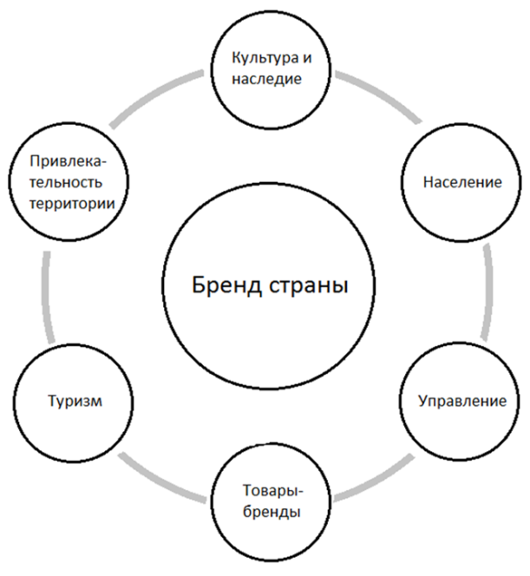
Рисунок 1 – Шестиугольник С. Анхольта

Туристические бренды различных стран отличаются по узнаваемости и восприятию людьми. Известной консалтинговой компанией «Bloom Consulting» было разработано ранжирование туристических брендов стран по их силе (рисунок 2). В соответствии с ним в зависимости от силы брендов, их влияния на восприятие страны местными и приезжающими бренды стран ранжируются от «очень сильных» до «бедных». Данная оценка не зависит от экономики страны и ее политического влияния. Например, Япония – экономически развитая страна, влиятельная в мировой политике, однако ее бренд слабее (А), чем бренд Португалии(ААА), менее влиятельной в мире страны. Очень сильные бренды имеют, например, Португалия и Новая Зеландия, очень хорошие бренды у Франции, Турции, Греции и Таиланда.

Очень сильно | ААА
Cильно | АА
Относительно сильно | А
Очень хорошо | ВВВ
Хорошо | ВВ
Слабо хорошо | В
Слабо удовлетворительно | ССС
Удовлетворительно | СС
Очень слабо | С
Бедно | D

Рисунок 2 – Баллы ранжирования CBS Rating

Кроме того, можно рассмотреть распределение сильных и слабых брендов стран по регионам мира. На рисунке 3 можно увидеть, что большинство стран с очень сильными брендами расположены в Европе и, как ни странно, в Африке.

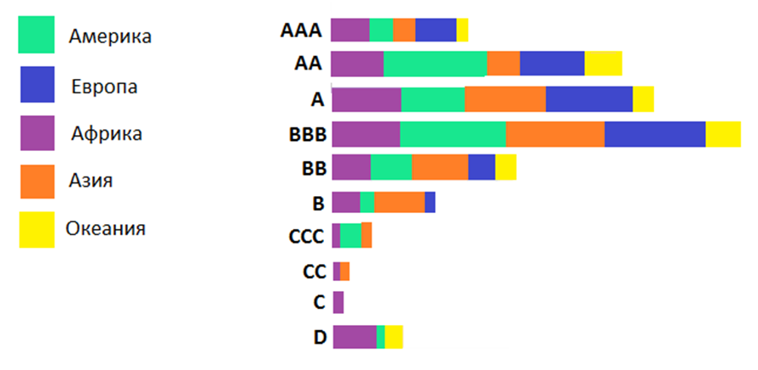
Рисунок 3 – Распределение брендов различной силы по регионам мира

Больше всего стран с сильными брендами расположены в Америке. Большинство стран из всех регионов мира имеют очень хорошие туристические бренды. К очень слабым брендам относятся только бренды немногих стран Африканского региона, к самым бедным брендам относятся бренды стран Африки, Америки и Тихоокеанского региона.
Для определения рейтинга бренда страны упомянутой ранее компанией «Bloom Consulting» рассмотрению подлежат 6 объектов или измерений в определении системы: Страна – Регион – Город – бренд, а именно:
1. Инвестиционная привлекательность;
2. Привлекательность с точки зрения туризма;
3. Привлекательность со стороны таланта;
4. Увеличение «преимуществ»;
5. Совершенствование общественной дипломатии;
6. Увеличение экспорта.
Каждый из этих показателей определяется разной аудиторией с разными потребностями. Другими словами, аттракции, которые рассматриваются целевой аудиторией при выборе той или иной страны, региона или города, сильно отличаются. В этом и заключается особенность методологии Bloom Consulting, которая специализируется на анализе каждого из показателей и дальнейшей разработке конкретной стратегии для каждого из них (рисунок 4):

Рисунок 4 – Рейтинг бренда страны

Зарубежные аналитики компании Bloom Consulting выделяют следующие составляющие в качестве основных показателей второй переменной бренда CRS:
1) культура;
2) развлечения;
3) виды активного туризма;
4) рыночные ниши и целевые рынки.
Компания рассматривает компоненты показателя 4 как позиционирование и продвижение туристического бренда страны, региона, города на социальных сайтах, таких как Facebook, Twitter, Google plus, и т.д.
По итогам 2019 года был сформирован следующий список стран-брендов в сфере туризма: 1 место - США (АА), 2 место – Гонконг (АА), на третьем месте Испания (А), затем Великобритания (А), поднявшись с девятого на четвертое место. Также следует отметить, что позиции брендов таких стран как Италия и Япония возросли, а рейтинг брендов Таиланда, Франции и Германии был понижен.
Лидирующее положение среди азиатских стран занимают страны Юго-Восточной Азии: Гонконг, Тайланд, Япония, Китай, Сингапур, которые показали рост в рейтинге ведущих стран CBS, поэтому в будущем обзоре они могут занять доминирующее положение в общемировом рейтинге [6].
Для того, чтобы позиционировать собственную туристическую нишу, многие страны разрабатывают логотипы, которые позволяют визуально идентифицировать страну с возможностями развития и уровнем туристического потенциала.
На 2019 год по данным «Country Brand Index», опубликованным рекламным агентством Future Brand в топ-20 национальных брендов вошли следующие страны: Япония, Норвегия, Швейцария, Швеция, Финляндия, Германия, Дания, Канада, Австрия, Люксембург, Новая Зеландия, США, Нидерланды, Италия, Австралия, ОАЭ, Франция, Сингапур, Великобритания, Южная Корея.
Основными критериями для такой оценки были посещаемость государства, желание заниматься в нем бизнесом и учиться в этом государстве, а также мнения и рекомендации туристов по отношению к данной стране. Большинство покупателей предпочитают приобретать продукцию, произведенную в стране-бренде, т.к. товары, произведенные в этой стране, отличается более высоким качеством, чем продукция, произведенная в других странах.
Во время исследования были также отмечены страны, не относящиеся к странам-брендам, но достаточно интересные с точки зрения культурного и туристического отдыха: Испания, Таиланд, Египет и др. Остальным же страны должны разработать все критерии для того, чтобы стать страной-брендом.
По мнению респондентов, потребительская осведомленность о стране не делает ее брендом как таковым. Например, Италия имеет более высокий уровень осведомленности о своих товарах, услугах, достопримечательностях, культурном и историческом наследии среди туристов, чем Япония, однако, занимает лишь 14 позицию в рейтинге.
В случае Японии следует заметить, что бренд страны ассоциируется в основном с брендами ее продукции, например: Toyota, Nintendo, Honda, Sony, Toshiba, Panasonic и т.д.
Страны-бренды часто являются специалистами в отдельных категориях товаров и услуг. Например, Франция и Италия часто ассоциируется с модой (65% опрошенных), Германию известна как крупный производитель автомобилей (77% респондентов), а Япония воспринимается как страна высоких технологий (78 % – самый высокий рейтинг в этой категории). Нужно также заметить, что страны, включенные в 20 «Country Brand Index» преуспевают в сферах технологий и инноваций больше, чем, например, в политической и экономической сфере [6].
Таким образом, для создания и исправления стратегии брендинга территории важно понимать, что бренд – это, в первую очередь, единая система ценностей, которую разделяют его потребители. Поэтому сначала надо понять, кто является его потребителями, какие у них ценности, и после этого заниматься брендингом. Необходимость в этом есть: конкуренция в результате глобализации сместилась с уровня стран на два уровня ниже: до городов и агломераций. Поэтому каждому региону, городу, муниципальному образованию необходимо правильно позиционировать территорию, уметь находить ее конкурентные преимущества, уметь создать ясную и запоминающуюся потенциальным потребителям стратегию брендинга.
Методика создания и оценки туристического бренда страны сложна и требует множества усилий, так как только в результате комплексного анализа территории, соблюдения всех этапов создания бренда и его качественной оценки можно разработать конкурентоспособный бренд, который будет узнаваемым для приезжающих и действительно ценным для местных.
Перспективными являются бренды всех стран мира, важно только суметь правильно подчеркнуть особенности стран и регионов, чтобы создать сильные туристические бренды. Например, для стран Африки будет невыгодно подчеркивать хорошую экономику, так как это не является их сильной стороной. Но они могут подчеркнуть богатые рекреационные ресурсы и уникальные национальные парки.

Литература

1 Анхольт С. Брендинг: дорога к мировому рынку [перевод с английского М. Кудиц]. – Образ, 2004.
2 Важенина И.С. Имидж, репутация и бренд территории. Екатеринбург, 2013. – 378 с.
3 Котлер Ф., Асплунд К., Хайдер Д., Рейн И. Маркетинг мест. Привлечение инвестиций, предприятий, жителей и туристов в города, коммуны, регионы и страны Европы. Спб.: Стокгольмская школа экономики в Санкт-Петербурге, 2005. – 382 с.
4 Шалыгина Н.П. О роли брендинга в формировании туристской привлекательности региона // Фундаментальные исследования, 2013. – №8, 1165-1168 с.
5 Anholt-GfK Nation Brands Index [Электронный ресурс] / GFK. URL://nation-brands.gfk.сom (дата обращения: 29.04.20).
6 Bloom Consulting. Country Brand Ranking. Tourism Edition 2019, 2020. – p. 40.

